**itchat 实现微信智能机器人**

置顶 2018年01月15日 20:15:58

**itchat 实现微信智能机器人**

**GitHub**

<https://github.com/andytt/WeChat_auto_robot>

**思路**

晚上已经有不少itchat+图灵机器人实现个人小助手的Code了。这里添加了更细致的控制、发送问候、撤回消息检测等等功能

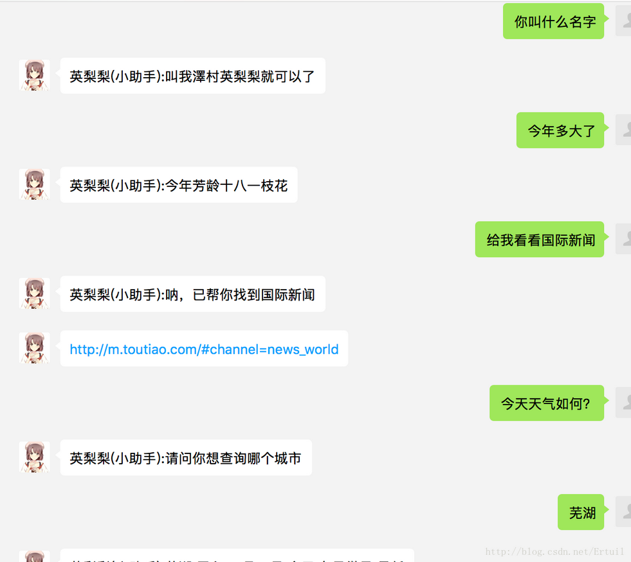

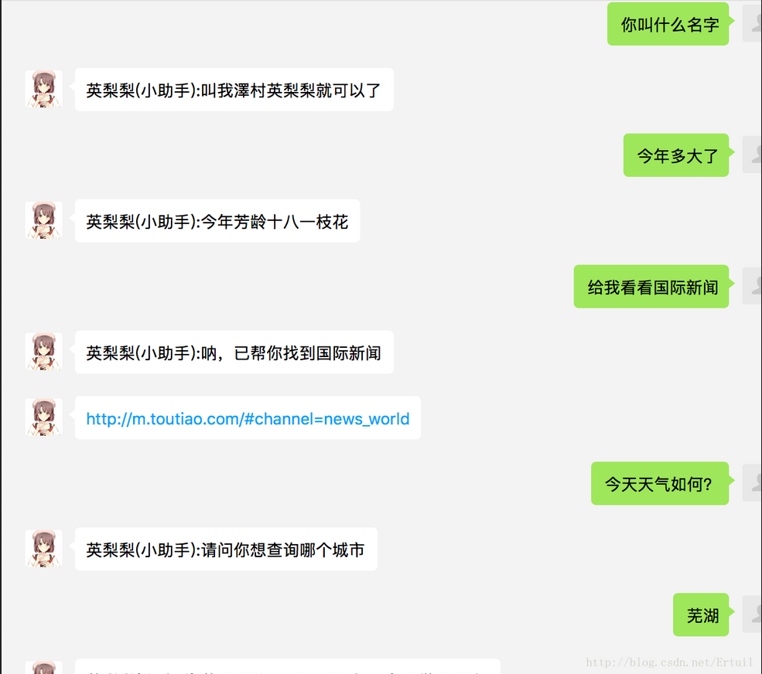

**功能**

1. 可以智能回复对话，并可以查询天气、新闻、火车、飞机……
2. 群聊中，如果被@，也能够智能回话
3. 好友发送等图片、文件等被自动缓存，并发送到“文件小助手”
4. 可以监控撤回的消息
5. 每日可以定时向群或者好友发送天气和新闻
6. 可以通过手机微信，远程配置程序。
7. 可以自定义小助手的名称、称呼方式、修改城市等……

**使用**

1. 安装itchat库，使用python3.6
2. 在图灵机器人网注册并生成机器人，将apikey替换层自己的
3. 将wechat.py中的部分配置按照自己的需求修改
4. 运行python程序，扫二维码登陆微信。

**配置信息**

* robot_on ： 配置时候需要打开小助手
* group_on ： 小助手接受群消息开关
* retrieve_on ： 监控撤回消息开关
* apikey ： 在图灵机器人网注册后生成自己的
* robot_name ：定义小助手名称
* self_name ：定义自己的名称
* call_name ：对使用者的称谓
* max_list ：当获取的新闻、菜单条目较多时，最多输出的条目
* self_local ： 本地地址
* ask_list ：每日推送的群列表
* ask_time ： 每日推送时间

**总结**

这次算是学习了下itchat这个python库。之后python风格要更加pythonic才好！